Ekskursionen d. 2/5 – information om det praktiske

Hvor foregår ekskursionen?
- Øksenrade Skov (Teglgårdsskoven) – i løvskov og nåleskov langs grusvejen lidt sydøst for krydset mellem Spættevej og Lærkevej (se kortudsnit på Figur 1 og Figur 2).

Hvornår foregår ekskursionen?
- Tirsdag i 2. og 3. modul samt frokostpausen, dvs. fra kl. 10:00-13:35.

Hvad skal I have på/med?
- VARMT TØJ! Inkl. halstørklæde, hue og vanter (for en sikkerheds skyld). Tag gerne flere lag tøj på, så I kan tage noget af, hvis det bliver for varmt. Hav en vindtæt, evt. vandtæt, jakke yderst. I skal kunne holde varmen udendørs i ca. 3,5 time, og der er risiko for nattefrost og haglbyger…
- FORNUFTIGT FODTØJ – gerne gummistøvler, da der er lidt mudret i skovbunden
- Rygsæk eller pose til opbevaring og transport af udstyr, madpakke, noter osv.
- Noget at sidde på i frokostpausen
- Madpakke!
- Drikkedunk eller lignende – I bliver tørstige på turen. Har I vand i flasken, kan I også bruge vandet, hvis I skal vaske hænder.
- Noget at skrive med samt kamera/mobiltelefon (billeder til dokumentation i rapporten)

Hvor og hvornår kan I spise/drikke/tisse?
- Vi holder en fælles frokostpause, når vi er færdige med at undersøge løvskoven, ca. kl. 12. Pas på naturen: efterlad INTET skrald i skoven, men tag alt affald med tilbage til gymnasiet, evt. i en pose!
- I kan tisse m.m. i skoven, men I skal tage en pose med til sit affald (papir, bind osv.) og tage det med tilbage til gymnasiet. Afføring skal graves ned.

Hvad skal I lave?
- Vi skal undersøge et økosystem kvalitativt (vha. observationer) og kvantitativt (vha. målinger). Vi undersøger både en løvskov og en nåleskov, og så sammenligner vi dem for at se, hvordan de er forskellige. Vi skal indsamle resultater om levende organismer (dyr, planter, svampe m.fl.) samt om deres miljø (lys, temperatur, vand, pH). Læs mere i dokumentet om biologirapporten.
- Vi skal samle data ind om lysmængden (fysik) og træhøjden (matematik) i skoven.
- Hver gruppe får udleveret et skriveunderlag med nogle ark papir med de opgaver, som skal løses i skoven. PAS PÅ JERES RESULTATER! Ellers har I ikke noget at skrive rapport om.
- Hver gruppe får udleveret noget udstyr, som skal bruges i skoven. Gruppen hæfter for udstyret – dvs. I skal passe på udstyret (bruge det korrekt) og ikke smide det væk/glemme det. Klassen 1.d skal bruge det samme udstyr fra kl. 12:30, så I ødelægger det for andre elever, hvis I ikke passer på udstyret og sørger for at levere alt tilbage i samme stand.
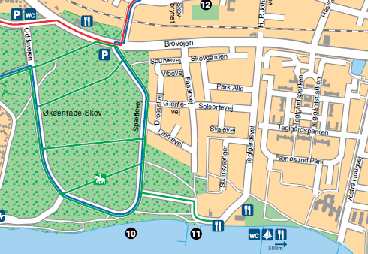
N
P
P
Figur 1. Kortudsnit med Øksenrade Skov vest for Teglgården. Vi skal arbejde langs den øst-vest-gående skovvej lige syd for krydset mellem Spættevej og Lærkevej (omtrent indenfor den røde oval). Mødested = rød stjerne. Biler kan fx parkere ved de røde P’er.

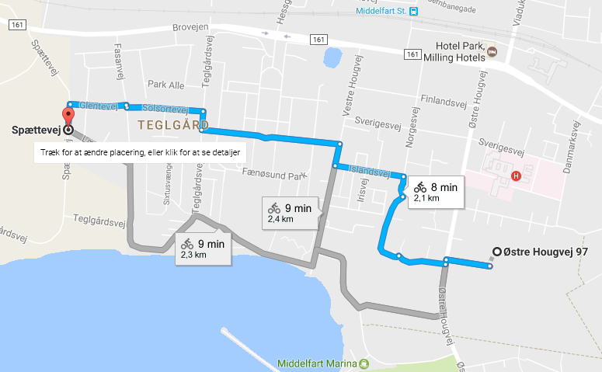
Figur 2. Cykelruten markeret med blåt fra gymnasiet til mødestedet. Ca. 2,5 km, ca. 15 minutter.

